Февраль 2025 ГОДА
В феврале 2025 года мониторинг атмосферного воздуха осуществлялся Учреждением на базе пяти стационарных постов контроля загрязнения атмосферного воздуха (ПКЗ).

Состояние атмосферного воздуха на территории муниципального образования город Краснодар по данным ПКЗ-1, ПКЗ-2, ПКЗ-3, ПКЗ-4, ПКЗ-5
Концентрации загрязняющих веществ по данным ПКЗ-1, ПКЗ-2, ПКЗ-3, ПКЗ-4, ПКЗ-5 за февраль 2025 года представлены в таблицах № 1, 2, 3, 4.
Стационарный пост контроля загрязнения атмосферного воздуха ПКЗ-1 в феврале месяце не работал в связи с переносом поста.
Таблица № 1
Средние концентрации загрязняющих веществ согласно данным ПКЗ-2

Вещество | Углерода оксид (CO) | Азота оксид (NO) | Азота диоксид (NO₂) | Аммиак (NH₃ ) | Сера диоксид (SO₂) | Сероводород (H₂S) | Взв. частицы, мг/м³ | Взв. частицы,РМ1 мг/м³ | Взв. частицы, РМ2,5мг м³ | Взв. частицы, РМ10мг/м³ | Метан (СН₄)
Средняя концентрация, мг/м³ | 0,6 | 0,041 | 0,057 | 0,003 | 0,0024 | 0,0021 | 0,0074 | 0,00095 | 0,00138 | 0,0032 | 1,599
ПДКс.с., мг/м³ | 3 | - | 0,1 | 0,1 | 0,05 | - | 0,15 | - | 0,035 | 0,06 | -

Вещество | С₂Н₆  Этан | С₃Н₈  Пропан | С₄Н₁₀  Изобутан | С₄Н₁₀  Бутан | С₅Н₁₂  Пентан | С₅Н₁₂  Изо-пентан | С₆Н₁₄  Гексан | С₇Н₁₆  Гептан | С₈Н₁₈  Октан | С₉Н₂₀  Нонан | С₁₀Н₂₂  Декан | С₁Н₄-С₅Н₁₂ | С₆Н₁₄-С₁₀Н₂₂
Средняя концентрация, мг/м³ | 0,009 | 0,000 | 0,000 | 0,000 | 0,002 | 0,000 | 0,000 | 0,000 | 0,000 | 0,000 | 0,000 | 1,610 | 0,000
ПДКс.с., мг/м³ | - | - | - | - | 25 | - | 7 | - | - | - | - | 50 | 5

Таблица № 2
Средние концентрации загрязняющих веществ согласно данным ПКЗ-3

Вещество | Углерода оксид (CO) | Азота оксид (NO) | Азота диоксид (NO₂) | Аммиак (NH₃ ) | Сера диоксид (SO₂) | Сероводород (H₂S) | Взв. частицы, мг/м³ | Взв. частицы,РМ1 мг/м³ | Взв. частицы, РМ2,5мг м³ | Взв. частицы, РМ10мг/м³ | Метан (СН₄)
Средняя концентрация, мг/м³ | 0,5 | 0,027 | 0,029 | 0,002 | 0,0009 | 0,0019 | 0,0099 | 0,00096 | 0,00225 | 0,0064 | 2,349
ПДКс.с., мг/м³ | 3 | - | 0,1 | 0,1 | 0,05 | - | 0,15 | - | 0,035 | 0,06 | -

Вещество | С₂Н₆  Этан | С₃Н₈  Пропан | С₄Н₁₀  Изобутан | С₄Н₁₀  Бутан | С₅Н₁₂  Пентан | С₅Н₁₂  Изо-пентан | С₆Н₁₄  Гексан | С₇Н₁₆  Гептан | С₈Н₁₈  Октан | С₉Н₂₀  Нонан | С₁₀Н₂₂  Декан | С₁Н₄-С₅Н₁₂ | С₆Н₁₄-С₁₀Н₂₂
Средняя концентрация, мг/м³ | 0,003 | 0,000 | 0,000 | 0,000 | 0,000 | 0,001 | 0,000 | 0,000 | 0,000 | 0,000 | 0,000 | 2,353 | 0,000
ПДКс.с., мг/м³ | - | - | - | - | 25 | - | 7 | - | - | - | - | 50 | 5

Таблица № 3
Средние концентрации загрязняющих веществ согласно данным ПКЗ-4

Вещество | Углерода оксид (CO) | Азота оксид (NO) | Азота диоксид (NO₂) | Аммиак (NH₃ ) | Сера диоксид (SO₂) | Сероводород (H₂S) | Взв. частицы, мг/м³ | Взв. частицы,РМ1 мг/м³ | Взв. частицы, РМ2,5мг м³ | Взв. частицы, РМ10мг/м³ | Метан (СН₄)
Средняя концентрация, мг/м³ | 0,1 | 0,020 | 0,029 | 0,001 | 0,0053 | 0,0009 | 0,0468 | 0,00275 | 0,00542 | 0,0201 | 1,450
ПДКс.с., мг/м³ | 3 | - | 0,1 | 0,1 | 0,05 | - | 0,15 | - | 0,035 | 0,06 | -

Вещество | С₂Н₆  Этан | С₃Н₈  Пропан | С₄Н₁₀  Изобутан | С₄Н₁₀  Бутан | С₅Н₁₂  Пентан | С₅Н₁₂  Изо-пентан | С₆Н₁₄  Гексан | С₇Н₁₆  Гептан | С₈Н₁₈  Октан | С₉Н₂₀  Нонан | С₁₀Н₂₂  Декан | С₁Н₄-С₅Н₁₂ | С₆Н₁₄-С₁₀Н₂₂
Средняя концентрация, мг/м³ | 0,000 | 0,000 | 0,000 | 0,000 | 0,000 | 0,000 | 0,000 | 0,000 | 0,000 | 0,000 | 0,000 | 1,450 | 0,000
ПДКс.с., мг/м³ | - | - | - | - | 25 | - | 7 | - | - | - | - | 50 | 5

Таблица № 4
Средние концентрации загрязняющих веществ согласно данным ПКЗ-5

Вещество |  | Углерода оксид (CO) | Азота оксид (NO) | Азота диоксид (NO₂) | Аммиак (NH₃ ) | Сероводород (H₂S) | Взв. частицы, мг/м³ | Взв. частицы,РМ1 мг/м³ | Взв. частицы, РМ2,5мг м³ | Взв. частицы, РМ10мг/м³ | Фенол С₆Н₆О
 | Средняя концентрация, мг/м³ | 0,6 | 0,045 | 0,045 | 0,007 | 0,0015 | 0,0560 | 0,00508 | 0,01097 | 0,0295 | 0,00000
 | ПДКс.с., мг/м³ | 3 | - | 0,1 | 0,1 | - | 0,15 | - | 0,035 | 0,06 | 0,006

Вещество | Бензол  С₆Н₆ | Толуол  С₇Н₈ | Этилбензол С₈Н₁₀ | О-ксилол С8Н10 | М,п ксилол  С₈Н₁₀ | П-ксилол | Стирол  С₈Н₈ | Диметилбензол | Хлорбензол С₆Н₅ CL
Средняя концентрация, мг/м³ | 0,00089 | 0,00382 | 0,00046 | 0,00096 | 0,00050 | 0,00119 | 0,00017 | 0,00264 | 0,00046
ПДКс.с., мг/м³ | 0,06 | - | - | - | 0,04 | - | - | - | -

Информация о зафиксированных среднесуточных концентрациях загрязняющих веществ в атмосферном воздухе по данным ПКЗ-1, ПКЗ-2, ПКЗ-3, ПКЗ-4, ПКЗ-5 за февраль 2025 г. представлена на рисунке 1, 2, 3, 4.

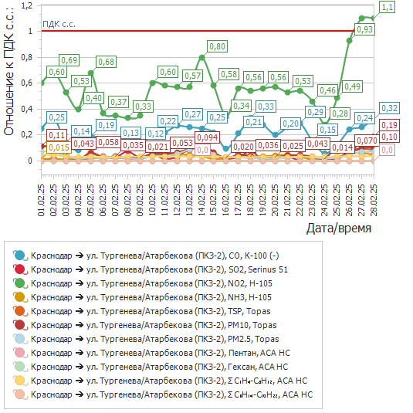

Рисунок 1 – График среднесуточных значений концентраций загрязняющих веществ в атмосферном воздухе к ПДК_{с.с}.
в период с 01.02.2025 по 28.02.2025 ПКЗ-2

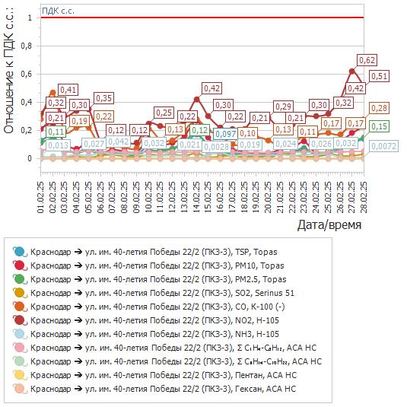

Рисунок 2 – График среднесуточных значений концентраций загрязняющих веществ в атмосферном воздухе к ПДК_{с.с.}
в период с 01.02.2025 по 28.02.2025 ПКЗ-3

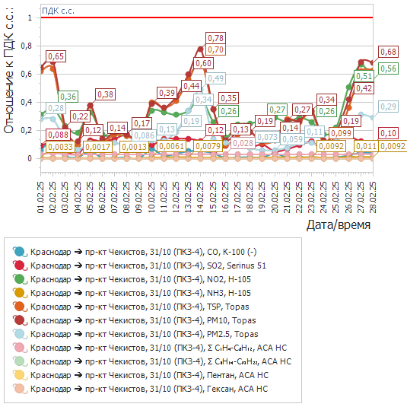
Рисунок 3 – График среднесуточных значений концентраций загрязняющих веществ в атмосферном воздухе к ПДК_{с.с.}
в период с 01.02.2025 по 28.02.2025 ПКЗ-4

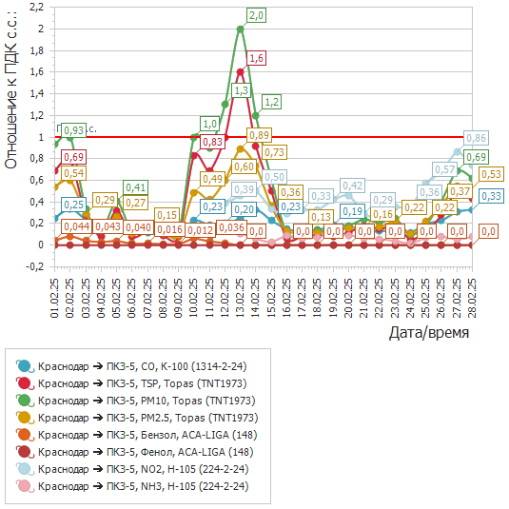

Рисунок 4 – График среднесуточных значений концентраций загрязняющих веществ в атмосферном воздухе к ПДК_{с.с.}
в период с 01.02.2025 по 28.02.2025 ПКЗ-5

Средний уровень показателя гамма-фона за рассматриваемый период составил: ПКЗ-2 – 15,77мкР/час, ПКЗ-3 – 8,7мкР/час, ПКЗ-4 –9,5мкР/час, ПКЗ-5 – 14,9 мкР/час.

Директор учреждения Е.А.Вечерка

А.Г.Щёкин
С.Н.Процко
Н.Г.Зенченко

2557094

